大同國中103年度民族教育學校本位課程 教學日誌
授課時間 |  | 103年9月26日（星期五）14時05分～15時40分 |  | 授課地點 |  | 圖書館
授課科目 |  |  | 授課班級 |  | 一、三年級
授課主題 |  | 小米生理與生長特性之簡介。
教學者 | 主 教 學 |  | 協 同 教 學
教學者 | 張友信
授課活動內容 | - 授課教師先向與會學生說明本週課程之內容。  - 以投影片之方式介紹小米之生理與生長特性。  - 請學生於授課完畢後進行學習單之填寫，並由授課教師統一檢討。
︵課程之檢討與建議︶協同教學教師教學心得與反思 | - 七年級的先備知識較少，可能需要更多口頭說明或更簡單的方法來表示  - 如果可以用小米的實際照片來說明會更好  - 介紹小米病蟲害時，如果可以說說實際的經驗或故事，會更有趣！

活動照片（每一節最少四張照片）
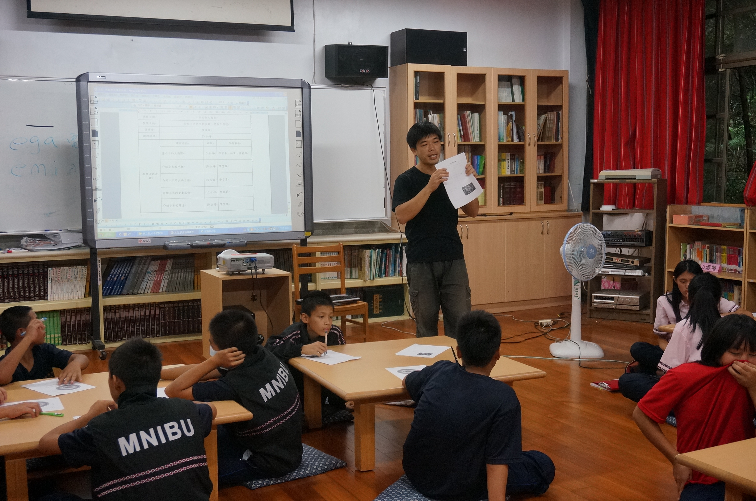 | 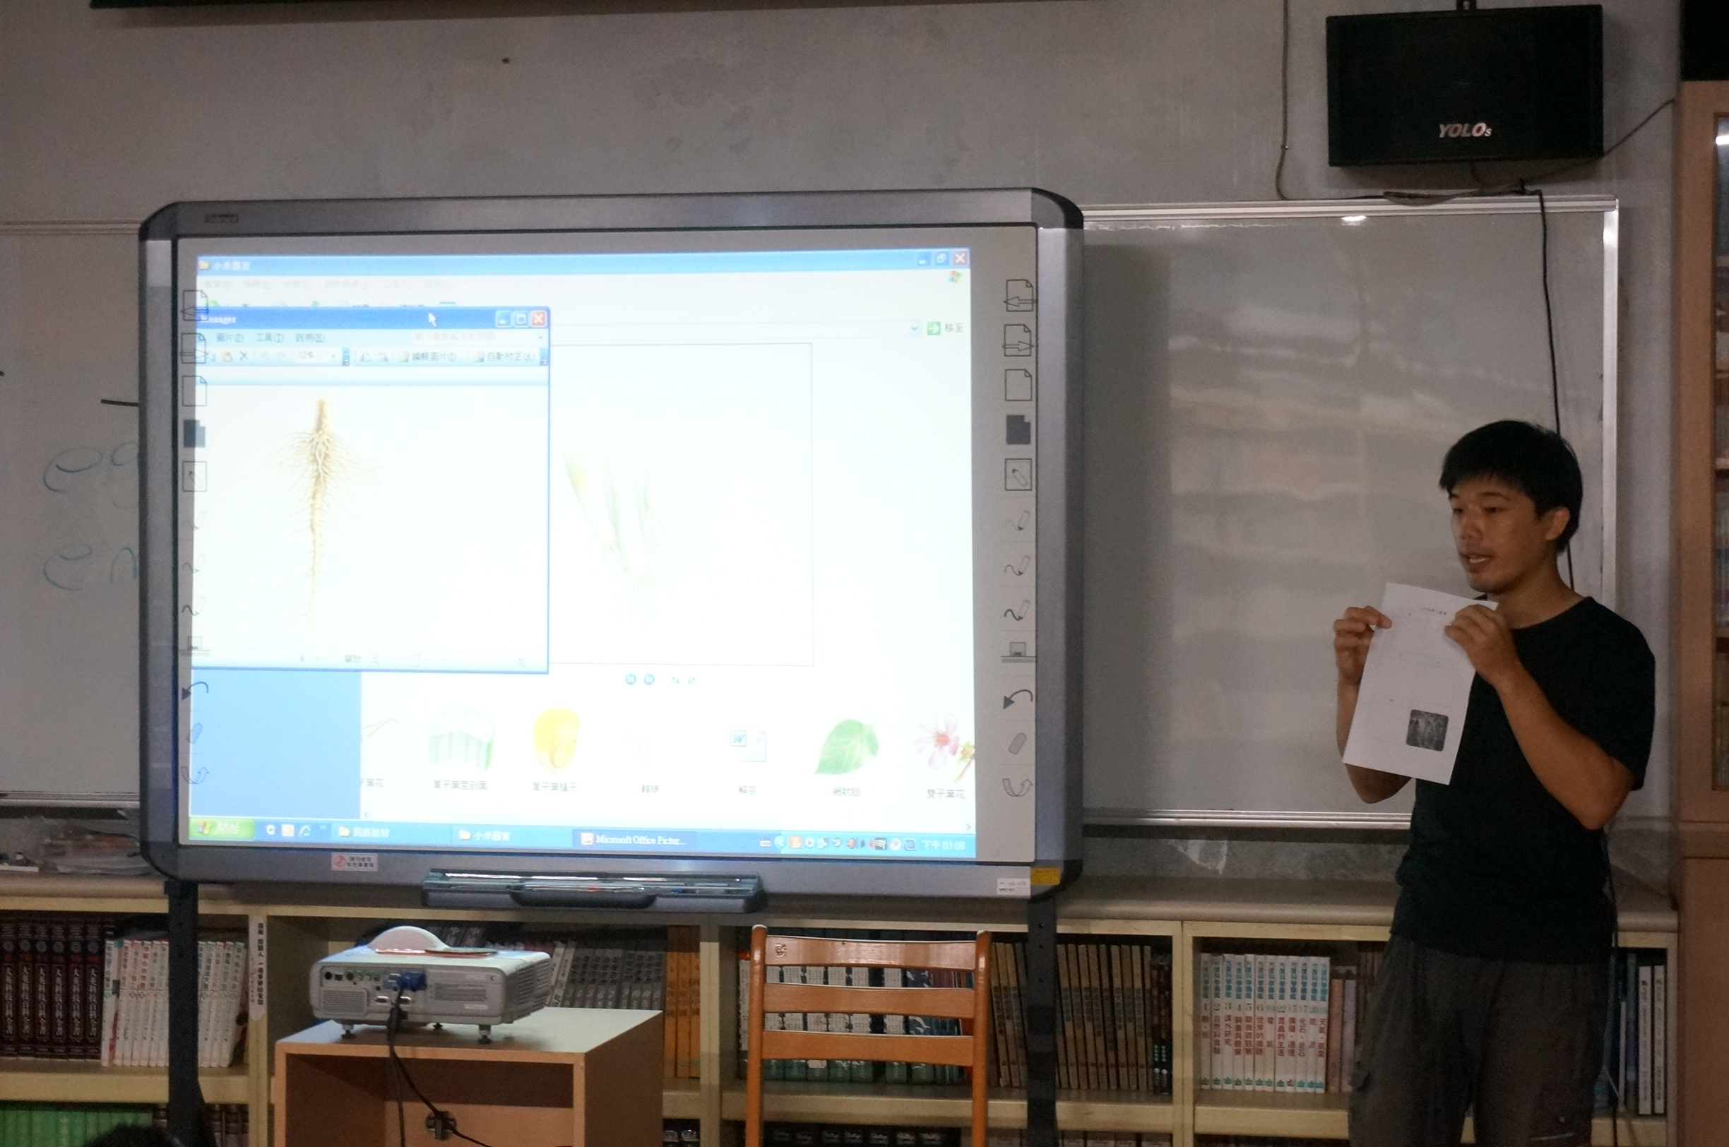
說明：授課教師講解本週課程內容 | 說明：以投影片之方式來進行課程
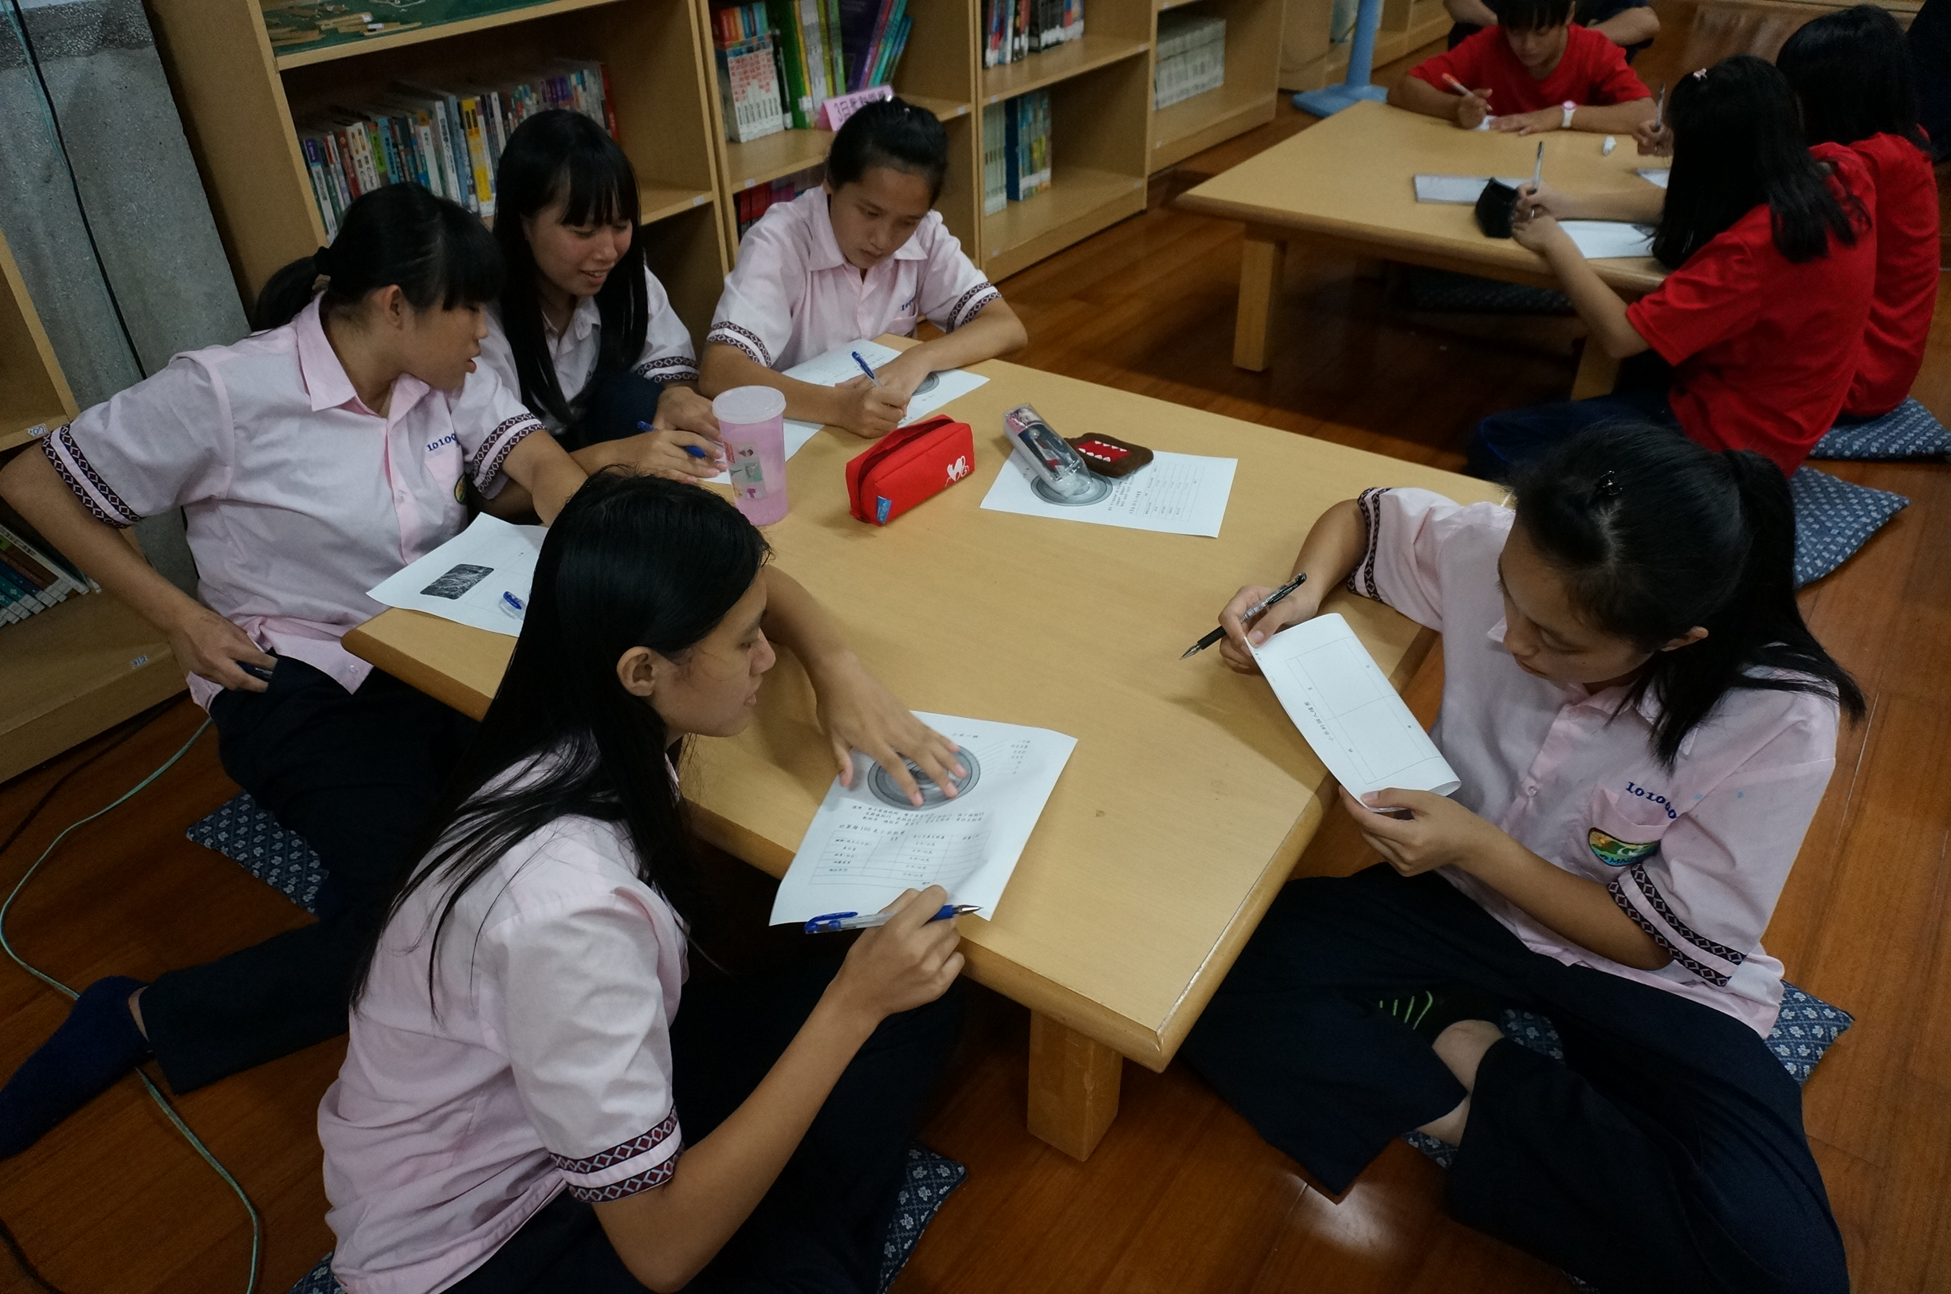 | 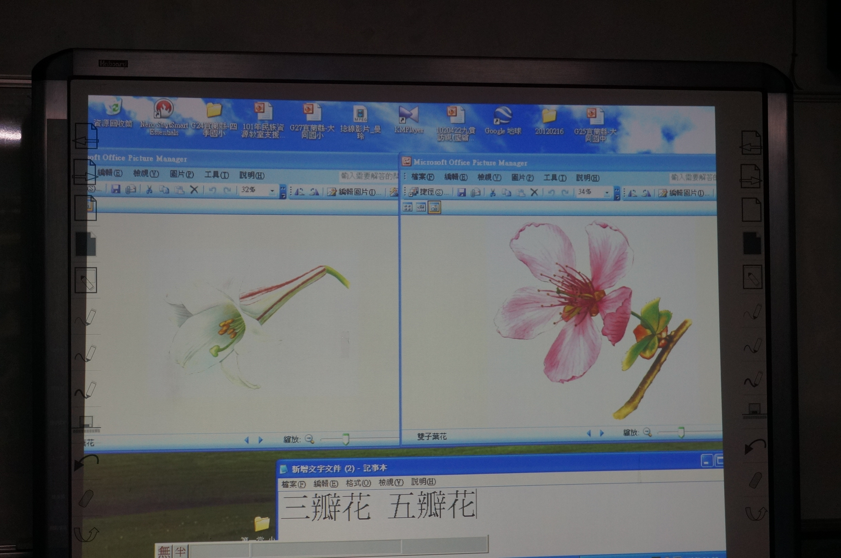
說明：學生對課程之內容進行課後練習 | 說明：以投影片方式進行學習單之檢討

